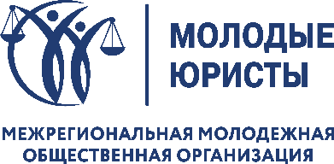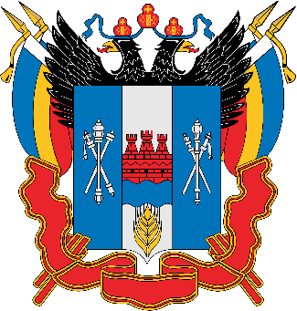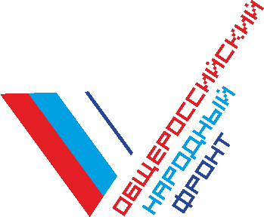
ПРАВИТЕЛЬСТВО
РОСТОВСКОЙ ОБЛАСТИ

ПЕРВАЯ МОЛОДЕЖНАЯ
АНТИКОРРУПЦИОННАЯ РЕЗОЛЮЦИЯ
7 июня 2021 года

г. Ростов-на-Дону

Резолюция разработана и сформирована в рамках проведения общественной дискуссии антикоррупционной направленности «Безопасность-на-Дону: твой личный вклад» с участием молодежи Ростовской области.
Дискуссия организована Правительством Ростовской области совместно с Комитетом по молодежной политике Ростовской области, Министерством общего и профессионального образования Ростовской области, Министерством экономического развития Ростовской области, Администрациями г. Ростова-на-Дону, г. Зверево, Советом ректоров вузов Ростовской области, Ассоциацией «Совет муниципальных образований Ростовской области», Общественной палатой Ростовской области, Региональным Штабом Общероссийского Народного Фронта «За Россию» в Ростовской области, Союзом «Торгово-промышленная палата Ростовской области», Ростовской региональной молодежной общественной организацией «Молодые юристы Ростовской области», Ростовской региональной детско-молодежной общественной организацией «Содружество детей и молодежи Дона».
В рамках дискуссии с 14 мая по 4 июня 2021 года проведено 12 мероприятий с участием молодежи, в том числе:
- дискуссионная площадка «Молодежные лидеры»;
- дискуссионная площадка с участием молодежи города Ростова-на-Дону «Борьба с коррупцией – дело и долг каждого!»;
- дискуссионная площадка «Творческая молодежь»;
- дискуссионная площадка «Студенческая молодежь»;
- дискуссионная площадка «Молодые юристы и правоохранители»;
- круглый стол «Потенциал гражданского общества в реализации антикоррупционной политики в Ростовской области»;
- дискуссионная площадка «Молодые журналисты»;
- стратегическая командная сессия «Молодые предприниматели»;
- дискуссионная площадка «Творческая молодежь г. Зверево»;
- дискуссионная площадка «Безопасность-на-Дону: вклад молодых управленцев»;
- дискуссионная площадка «Молодежь муниципальных образований Ростовской области»;
- итоговая стратегическая сессия «Право против коррупции».
В дискуссии приняли участие более 600 молодых людей.
Участники дискуссии одобрили практику открытого и свободного обсуждения вопросов, связанных с противодействием коррупции. Такой диалог позволяет молодежи быть равными участниками в решении важных вопросов, касающихся улучшения жизни общества и человека. Свободное обсуждение способствует формированию новых и успешных практик противодействия коррупции.
Мы, молодежь, понимаем, что коррупция – социальное явление, представляющее повышенную общественную опасность, затрагивающее публичные интересы государства, разрушающее изнутри институты государственной власти, подрывающее ее легитимность, а также право как основной регулятор общественных отношений.
Мы также уверены, что коррупция разрушает профессиональные навыки, деформирует профессиональное сознание и компетенции.
Совершение коррупционных преступлений должно осуждаться обществом и гражданами, как и любые коррупционные проявления.
В ходе обсуждения вопросов антикоррупционной направленности молодежь пришла к выводу, что человек сталкивается с проявлениями бытовой коррупции еще с детского сада (например, слышит и понимает слово «блат»), что приводит к дальнейшему лояльному отношению к коррупционным проявлениям в школе, в вузе и в будущей профессиональной деятельности. Поэтому неприятие коррупционного поведения необходимо формировать с самого детства – в семье, дошкольных и школьных учреждениях, вузах.
Важным условием минимизации коррупции в обществе является формирование у каждого молодого человека личного негативного отношения к ней на основе подхода «Начни с себя», а также преодоление стереотипного мышления («Все так делают», «Лучше дать денег» и т.п.), которое может привести к коррупционным проявлениям и преступлениям.
Считаем, что важнейшим средством профилактики коррупционных проявлений является антикоррупционное воспитание обучающихся в образовательных организациях, правовое просвещение, формирование у детей и молодежи правового сознания и нравственных ценностей, препятствующих коррупционному и правонарушающему поведению.
Воспитание должно быть программным и направленным на последовательное и целенаправленное формирование личности, а превентивные и предупредительные меры должны способствовать воспитанию законопослушных, высоконравственных и просвещенных людей, в дальнейшем – молодых специалистов без искаженного профессионального сознания, с правильным пониманием целей и содержания своей профессиональной деятельности.
Обсудив состояние и задачи молодежной политики в области противодействия коррупции, участники общественной дискуссии отметили эффективность просветительских, образовательных и иных мероприятий, направленных на формирование антикоррупционного поведения молодежи.
Для обеспечения организационных и правовых основ молодежной политики, развития молодежных проектов в области противодействия коррупции в Ростовской области участниками общественной дискуссии антикоррупционной направленности «Безопасность-на-Дону: твой личный вклад» по итогам работы дискуссионных площадок были сформированы следующие предложения:
- Разработать программу антикоррупционного воспитания обучающихся в образовательных организациях, которая будет включать в себя формирование понимания антикоррупционного поведения как части профессиональных компетенций, как элемента фундамента, на котором должна основываться подготовка студентов к исполнению служебных обязанностей в будущей профессии.
- Реализовывать институт наставничества как одну из форм профориентации и введения в профессию без искаженного ее понимания, а также духовно-нравственного воспитания и правового просвещения молодежи.
- Ввести в законодательные акты понятия, связанные с духовно-нравственным воспитанием молодежи.
- Предложить Комиссии по координации работы по противодействию коррупции в Ростовской области создать рабочую группу при комиссии, включив в состав, в том числе, участников общественной дискуссии антикоррупционной направленности «Безопасность-на-Дону: твой личный вклад» и ее итоговой стратегической сессии «Право против коррупции» из вузов Ростовской области.
- Создать в каждом вузе, расположенном в Ростовской области, молодёжные студенческие советы, членами которых станут студенты, занимающиеся вопросом предупреждения и профилактики коррупции.
- Проводить ежегодный антикоррупционный конкурс среди студентов вузов и ссузов «Экзамен по профессии» на тему: «Право против коррупции», в рамках которого будут отбираться лучшие вузовские проекты по профилактике и борьбе с коррупцией.
- Ежегодно организовывать и проводить среди студентов вузов и ссузов комплекс мероприятий по правовому просвещению и формированию правовой культуры.
- Проводить в вузах мероприятия, направленные на профилактику и внедрение антикоррупционных стандартов поведения, повышение уровня правосознания, совершенствование законодательства, повышение в обществе уровня правовых знаний, позитивного отношения к закону и праву, его соблюдению.
- Проводить в дошкольных учреждениях и школах мероприятия, направленные на нетерпимость к коррупционному поведению, привлекать к данной работе психологов.
- Содействовать и пропагандировать использование цифровых технологий в государственном управлении и различных сферах общественной жизни как способа противодействию коррупции.
- Проводить среди молодежи в школах и вузах мастер-классы по работе с Единым порталом государственных услуг.
- Создать открытый диалог между студенческим сообществом с медийными, известными личностями и блогерами на площадках социальных сетей (Tik Tok, Instagram и т.д.) по вопросам антикоррупционного мировоззрения.
- Рассмотреть возможность создания молодежного межвузовского комитета «Анти-КВП» (Коррупция. Взятка. Подкуп), как центра организации деятельности по сбору, обработке и передаче в правоохранительные, иные органы власти информации о коррупционных преступлениях, обеспечения защиты потерпевшей стороны; осуществления взаимодействия с образовательными учреждениями; проведения просветительской работы антикоррупционной направленности.
- Создать единую платформу – сайт, на котором будут анонсироваться антикоррупционные мероприятия для молодежи – конкурсы, конференции и т.д., а также анонсы о встречах с медийными, известными личностями и блогерами по вопросам профилактики коррупции, повышению в обществе уровня правовых знаний, формированию позитивного отношения к закону и праву, его соблюдению.
Участники общественной дискуссии антикоррупционной направленности «Безопасность-на-Дону: твой личный вклад» принимают и утверждают настоящую резолюцию.

